Измерение потоковых гармоник в PbPb столкновениях при 2.76 ТэВ

В.Л. Коротких

HIN-11-005 paper – CMS experiment

Мотивация
RHIC и LHC эксперименты исследуют более тонкие характеристики, чем эллиптический поток v2

Изучение анизотропии частиц, возникающей из-за взрыва начальной горячей среды КГП позволяет тссдедовать её такие свойства, как:
- Уравнение гидродинамического состояния,
- Отношение сдвиговой поперечной вязкости к энтропии,
- Скорость звука в среде.
- Начальные условия столкновения типа глауберовской картины взаимодействия индивидуальных нуклонов или эффектов глюонного насыщения в модели в модели CGS

Экспериментальные условия СMS

2010 run of PbPb столкновений на БАК в эксперименте CMS при √s_{NN} = 2:76 TeV

After all selections, 22.6 million events remained in the final sample, corresponding to an integrated luminosity of approximately 3 µb⁻¹ .

Азимутальная зависимость заряженных частиц при (0:3< p_{T} < 8:0 GeV/c), centrality (0-70%), and pseudorapidity (|η|< 2.4).

In the forward region, two steel/quartz-_ber _Cerenkov Hadron Forward (HF) calorimeters cover a pseudorapidity range of 2.9 < |η|<5.2,

Анализ

4 метода :
метод плоскости реакции, метод кумулянтов, метод Ли-Янг нулей (LYZ) и метод 2-х частичных корреляций с триггерной частицей

n=k*m – номер гармоники,
m=1 отбирает все целые гармоники n=1,2,… по отношению к Ψ_{1,EP}
m=2 отбирает чётные гармоники n=2,4,… по отношению к Ψ_{2,EP}
для m>2 учитывались только гармоники с k=1, n=m=3,4,… по отношению к Ψ_{m,EP}()

В методе плоскости реакции углы вычислялись с использованием поперечной энергии, в азимутально симметричных передних адронных калориметров (HF)

Для каждой гармоники m определялись 2 плоскости события

Ψ_{m}(HF-)(-5 < |η|<-3) and Ψ_{m}(HF+)(3 < |η|<5)),

параметры потока вычислялись как

где двойные угловые скобки означают: первые – усреднение по частицам с заданным Ψ_{m} и вторые – по всем событиям. Использовалась минимальная щель по псевдобыстроте между всеми частицами при определении плоскости реакции и всеми частицами для вычисления параметра потока гармоники m.

На рис.1 показаны азимутальные распределения частиц для n=2,3,4,5 по отношению к углу плоскости события в интервалах |φ−Ψ_{m}^{EP}|≤π/m
Из рисунков видно, что гармоника n=2 сильно, а остальные n=3,4,5 слабо зависят от центральности

Конечные значения параметров потока определялись с учётом фактора поправки на разрешение угла плоскости события R_{m}ª {Ψ_{m}} по 3-м областям фазового пространства (a)HF+, (b)HF- и области (c) CMS трекера |η|<0.75
Метод кумулянтов и LYZ метод не зависят от измерения ориентации плоскости события на основе много частичных корреляций.
Сначала вычислялось опорное значение параметра потока в широком фазовом окне (p_{T}, η) через генерирующую функциюВ. Затем дифференциальный поток в узком окне измерялся по отношению к опорному параметру. Чтобы избежать автокорреляций, частицы для дифференциального потока исключались при вычислении опорного параметра.
В методе LYZ используется разложение по кумулянтам в высшем порядке, что позволяет естественным образом исследовать истинное коллективное движение расширяющейся среды. По положению нуля генерирующей функции определяется параметр интегрального потока для частиц с (0:3< p_{T} < 12:0 GeV/c) и (|η|< 2.4)., затем дифференциальный параметр потока.
В обоих методах параметр
χ= v_{m}√M
определяет «надёжность» метода.
При χ < 0.8χ < 0 ошибки метода становятся больше статистических.
Этот параметр мал для очень центральных столкновений из-за малости v_{m} и мал для периферических столкновений из=за малости множественности M. Пример приведён в таблице.

Метод 2-х частичных корреляций с триггерной частицей использует факторизацию коэффициентов Фурье разложения в области малых поперечных импульсов на произведение одночастичных коэффициентов, измеренных методом плоскости реакции.

Тест проверялся как в CMS, так и в ALICE, и было показано, что факторизация хорошо выполняется.
[44] S. Chatrchyan et al. (CMS), Eur.Phys.J. C72, 2012 (2012), arXiv:1201.3158 [nucl-ex].
Двух- частичный метод (2Part – приведён на рисунках) аналогичен второму кумулянту, т.к. если две частицы коррелируют с плоскостью реакции, то они коррелируют и между собой.

В разделе C приведены результаты детального исследования систематических ошибок, которые не превышают нескольких процентов для гармоник n=2,3,4 и не более 11% для гармоники n=5. Статистические ошибки в большинстве случаев меньше изображения точек на рисунках и меньше систематических.

Эксцентриситет в Глауберовской модели

Для исследования пропорциональности параметров потока параметру пространственной анизотропии нуклонов (идея идеального гидродинамического расширения сгустка КГП) в рамках модели Глаубера вычислены значения эксцентриситетов различных гармоник.
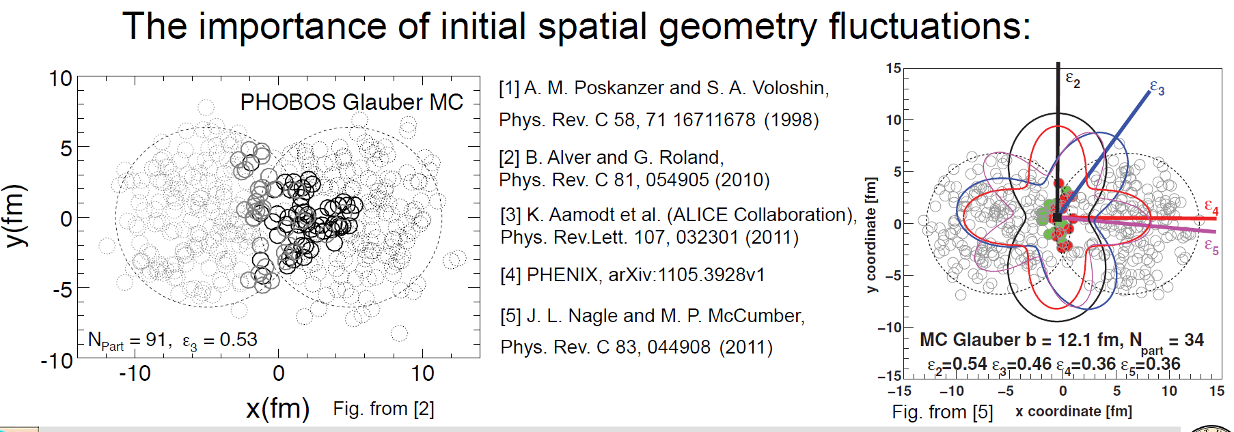
Параметры расчёта взяты соответствующими ядру Pb и сечению рр взаимодействия при 2.76 ГэВ.
R = 6:62 fm, a = 0:546 fm, _σ_{inel} = 64 _ 5 mb.
Эксцентриситет вычислялся следующим образом

и приведён в таблице

Результаты

TABLE IX. Summary of experimental conditions for the data shown in this report. The Figures column indicates the _figures in this report where the data are shown. The p_{T} range for previously published data corresponds to that shown in the original report.

Результаты по эллиптическому потоку v2 опубликованы в работе
[16] S. Chatrchyan et al. (CMS), Physical Review C 87, 014902 (2013) arXiv:1204.1409 [nucl-ex].
с подробным описанием методов анализа.
Ниже приведены скопированные рисунки их предвартиельного текста работы CMS по гармоникам HIN-11-005.

v₂
Результат EPgap (on fig. as v_{m}{Ψ_{m}} близок к двух- частичному v₂{2Part} за исключением 70-80 %. Кумулянт 4-х частичный v₂{4} и v₂{LYZ} близки между собой. и меньше предыдущих из-за вычета вкладов от флуктуации эксцентриситета и непотоковых эффектов. Особенно это сильно заметно для высоких гармоник.

FIG. 4. (Color online) Azimuthal asymmetry v3 coefficient for indicated methods.
v₃{4} и v₃{2Part} почти не зависят от центральности, что может быть интерпретировано как независимость флуктуаций эксцентриситета от центральности, если нечётная гармоника в основном пропорциональна (scaling) пространственному эксцентриситету.

FIG. 5. (Color online) Azimuthal asymmetry v4 coefficient for indicated methods.

v₄{Ψ₄}, и v₄{2Part} слабо зависят от центральности.
v₄{Ψ₂}, v₄{5} and v₄{LYZ} сильно зависят от центральности

FIG. 6. (Color online) Azimuthal asymmetry v5 coefficient for indicated methods.

Гармоника с n=5 для v₅{Ψ₅}, и v₅{2Part} также слабо зависит от центральности

Comparison with other results.

“The odd harmonics are expected to arise entirely from fluctuations in the initial energy density, while higher order even harmonics will reflect both fluctuations and the influence of the initial state geometry. Recent theory calculations are exploring these effects on an event-by-event basis.”

FIG. 9. (Color online) Comparison of the v3 results of the ALICE, ATLAS and CMS collaborations. References given in Table IX.
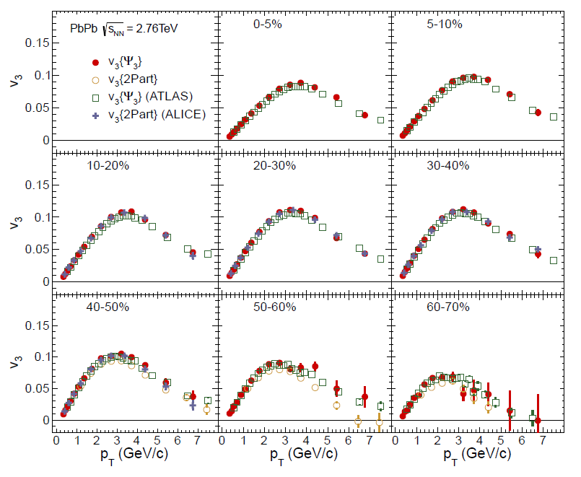
Figure 9 compares results of the three experiments for the pT-dependent v3 coefficient. The ATLAS results for v₃{Ψ₃}, are consistently lower than the CMS results for all but the most peripheral centrality bin. Good agreement is seen between the two-particle correlation results of the CMS and ALICE collaborations. This suggests that the pseudorapidity gap of |Δη| > 0:8 employed by ALICE is already sufficient to remove most of the di-jet contribution to these correlations.

The comparison of v4 (see Fig. 10) and v5 (see Fig. 11) values found by the three experiments lead to similarly consistent results.

FIG. 10. (Color online) Comparison of the v4 results of the ALICE, ATLAS and CMS collaborations.
FIG. 11. (Color online) Comparison of the v5 results of the ALICE, ATLAS and CMS collaborations.

Figure 13 shows the v_{n}{Ψ_{n}}, values as a function of the harmonic order n for five different p_{T} ranges and for four different centrality ranges. For all but the most central events, the vn values are found to decrease with increasing harmonic number.
Considerable attention has been paid to the v₄/v₂² ratio [18, 20, 33, 42, 57-59] in characterizing the azimuthal anisotropy. It is now recognized that the value of this ratio of 0.5, obtained through ideal hydrodynamics [58], is strongly affected by flow fluctuations and non-flow correlations and that comparisons of theory to the experimental results needs to account for how the results of the different analysis methods relate to the event-by-event vn asymmetry [33].
The CMS results are consistently higher than PHENIX.

Conclusions
The data presented in this paper help to further establish the pattern of azimuthal particle emission at LHC energies. The results are directly applicable to the study of the initial spatial asymmetry, time development, and shear viscosity of the medium form in ultra-relativistic heavy-ion collisions. Although a number of theory investigations have significantly increased our understanding of the initial conditions and hydrodynamics that lead to the experimentally observed asymmetry patterns, the method dependent deference found for the flow harmonics emphasize the need for calculations that account for these differences.

Other results
Интегральные v_{n} от центральности.

v_{n} от псевдобыстроты
Отношение v_{n} к RMS центральности

